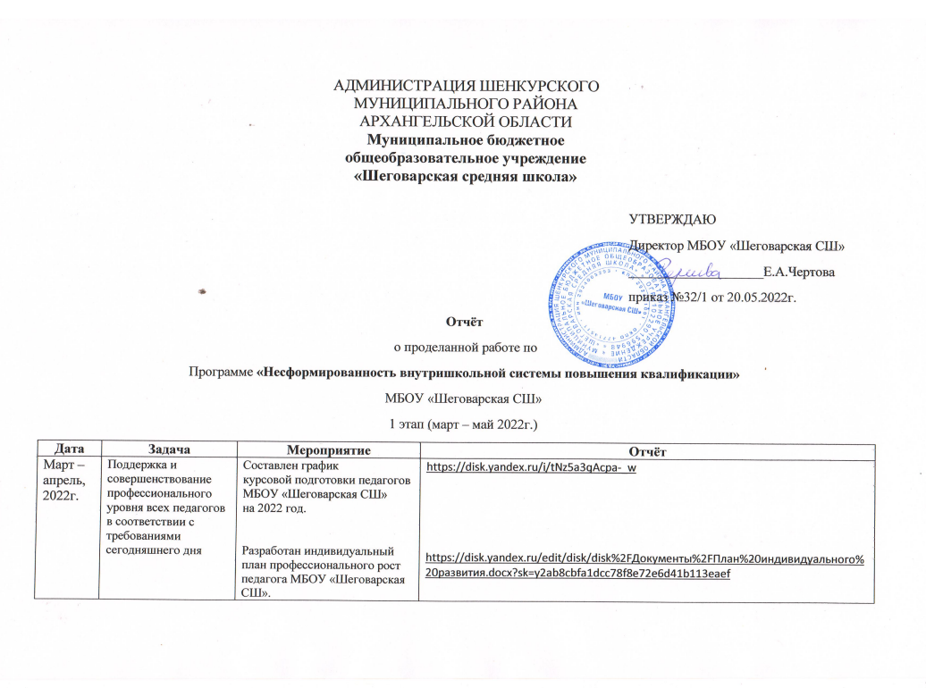
Апрель – май, 2022г. | Активизация профессионального творчества, духа состязательности в педагогическом мастерстве. Организация командной работы педагогов. | Для осуществления учебно-методической работы в Школе создано четыре предметных методических объединения:  - учителей математики, физики и информатики;  - учителей начальных классов;  - учителей русского языка и литературы;  - учителей естественных наук и истории.  В рамках предметных недель были проведены мероприятия для обучающихся 1- 11 классов:  - «Веселые старты», "Будущий космонавт", К.И. Чуковский, КВН "Путешествие по стране Грамматика", Игра "Брейн-Ринг" (9-11 класс), для 8 класса мероприятие на тему: "Вредные привычки, их последствия", Математический КВН и др. | Приказ о созданиии методических объединений и назначении руководителей ШМО на 2021/2022 уч.г. (Приложение 1).  Положение о методическом объединении учителей в МБОУ «Шеговарская СШ» (Приложение 2).  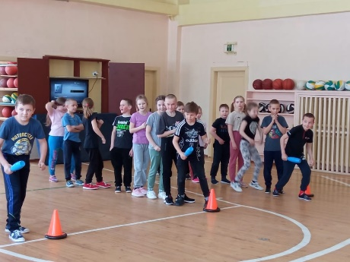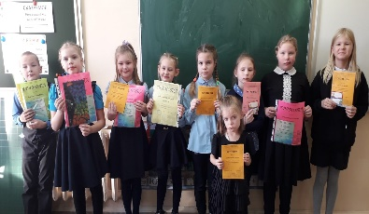  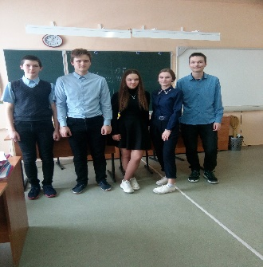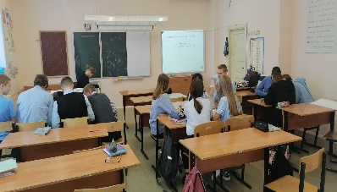  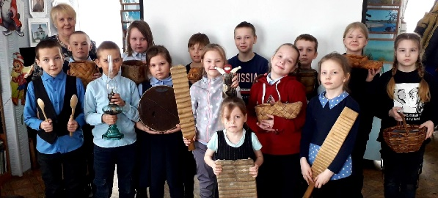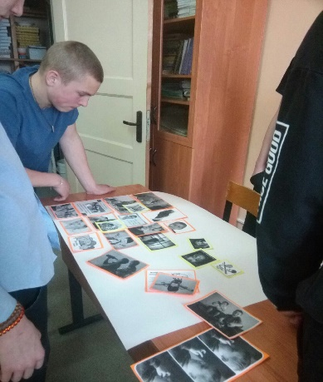  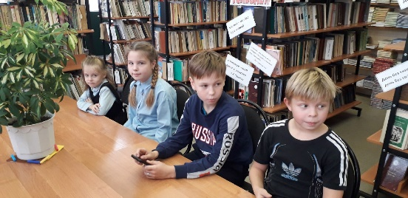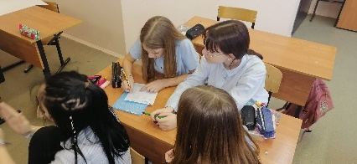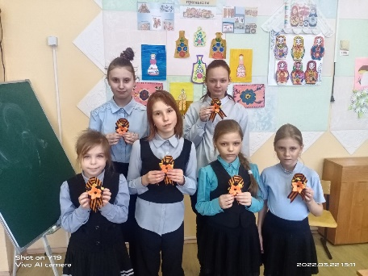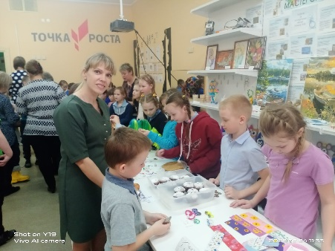  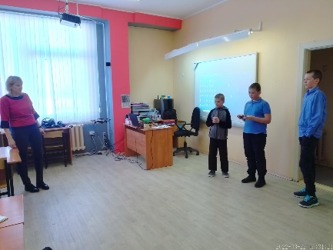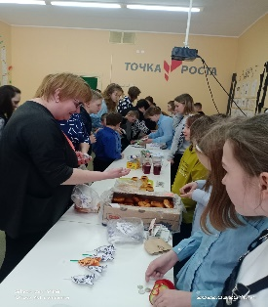
Апрель – май, 2022г. |  | Педагогами ШМО организованы и проведены открытые уроки:  - «Умножение десятичных дробей», в 5а и 5б классах, (Поромова Е.А., учитель математики, Власенкова О.Д., учитель математики);  - «SCRUM – метод», для учителей технологии Шенкурского района (Давыдова О.А., учитель ИЗО и технологии);  - «Числа от1 до 100. Нумерация», Истомина Р., учитель начальных классов.  Выступления на ШМО по темам:  - «Развитие творческих способностей на уроках математики»,  - "Анализ пробного ОГЭ и ЕГЭ по математике». Анализ итоговых контрольных работ.  - «Система работы по улучшению подготовки к ОГЭ и ЕГЭ по математике», протокол 5 от 06.05.22 г.,  - «О подготовке к итоговой аттестации по русскому языку обучающихся 9 и 11 классов».  Педагоги школы принимали участие:  - Всероссийский конкурс «ФГОС класс». Блиц – олимпиада «Методы преподавания биологии в условиях реализации ФГОС ООО»;  - Всероссийский конкурс «ФГОС класс» Блиц – олимпиада: «Основы медицинских знаний и правила оказания первой медицинской помощи в школе»;  - в организации и проведении серии уроков по финансовой грамотности;  - конкурс методических материалов по родному русскому языку «С кириллицы начав родное слово» (проводился Архангельским областным институтом открытого образования) - https://www.onedu.ru/all-news/news/detail/?ID=1790024  Педагоги школы публикуют материалы в сетевых образовательных изданиях.  Методическое совещание по вопросу использования в образовательном процессе возможностей портала "Электронный банк заданий для оценки функциональной грамотности" в 2020/2021 учебном году для обучающихся 8 – 9 классов. | При посещении открытых уроков используется Карта анализа урока.  (Приложение 3)  Протокол заседания МО учителей русского языка и литературы №6 от 05.05.2022г.  Яндекс.Диск (yandex.ru)  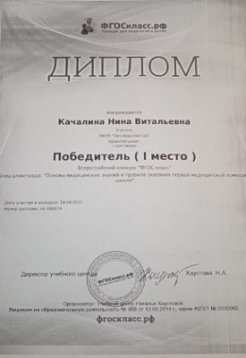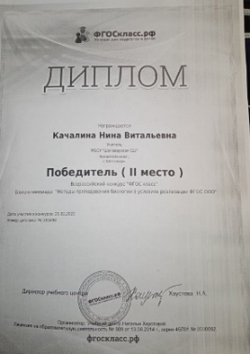  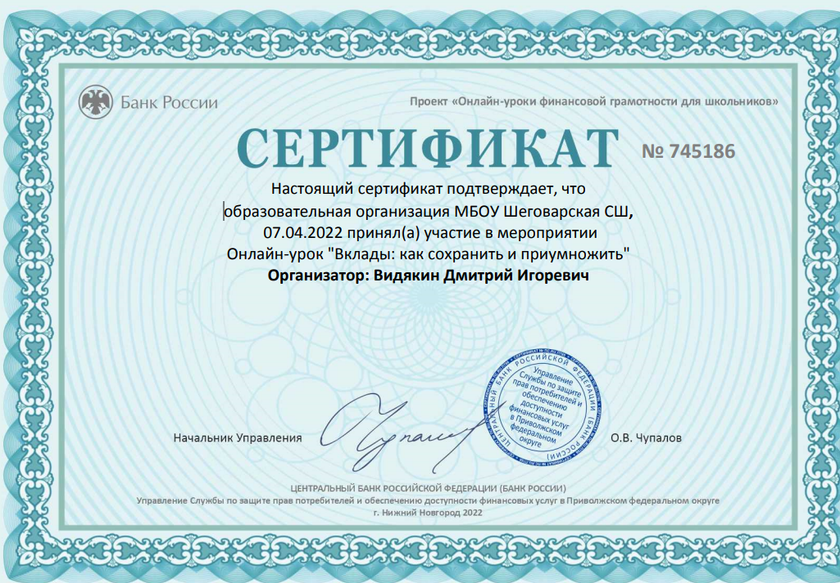  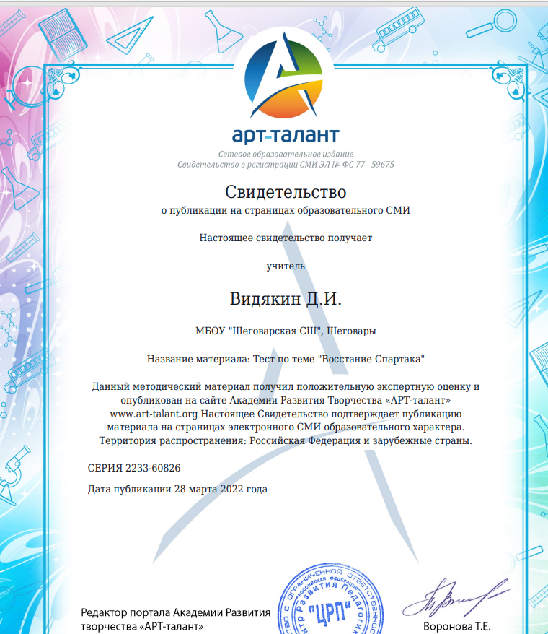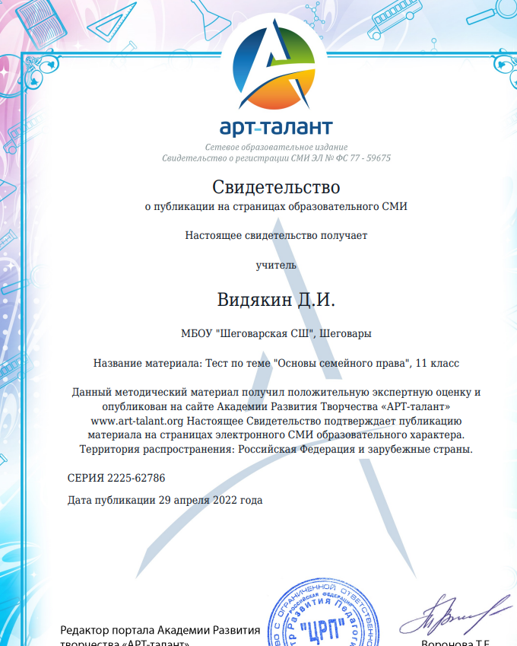  Информация об использовании в образовательном процессе возможностей портала «Электронный банк заданий для оценки функциональной грамотности» в 2021/2022 уч.г.  Мероприятия (resh.edu.ru)  Приказ о создании рабочей группы по школе  Приказ об организации работы по формированию функциональной грамотности обучающихся  Состав рабочей группы по формированию и оценке функциональной грамотности обучающихся  https://shegschool.ru/14394/
  Математическая грамотность |  |  | Естественно – научная грамотность
  Учителей, создавших работу | Обучающихся, выполнивших работу | Проверено работ учителем по критериям | Учителей, создавших работу | Обучающихся, выполнивших работу | Проверено работ  учителем по критериям
  2 | 12 | 12 | 2 | 14 | 14
Май, 2022г. | Создание условий для развития индивидуальных способностей к профессиональной деятельности до потенциально возможного уровня. Внедрение системы наставничества; | Разработано Положение о системе наставничества педагогических работников в МБОУ «Шеговарская СШ», цель которой реализация комплекса мер по созданию эффективной среды наставничества в ОО, способствующей непрерывному профессиональному росту и самоопределению, личностному и социальному развитию педагогических работников, самореализации, закреплению молодых/начинающих специалистов в педагогической профессии (Приложение №1 к протоколу педагогического совета №5 от 13.05.2022г.). Составлен план мероприятий по реализации Положения о системе наставничества педагогических работников в МБОУ «Шеговарская СШ». (Приложение №2 к протоколу педагогического совета №5 от 13.05.2022г.) | https://docs.yandex.ru/docs/view?url=ya-disk%3A%2F%2F%2Fdisk%2FДокументы%2FПротокол%20пед.совета%201.pdf&name=Протокол%20пед.совета%201.pdf&uid=185902696&nosw=1
Май, 2022г. |  | Во исполнение протокола ВКС-совещания руководителей муниципальных органов управления в сфере образования муниципальных районов, муниципальных и городских округов Архангельской области  от 26 апреля 2022 г. с 11 по 13 мая 2022 года в МБОУ «Шеговарская СШ» прошли Единые дни профилактики на тему: «Антиобщественная деятельность: профилактика и ответственность» (далее – Единые дни профилактики). Для проведения Единых дней профилактики использованы материалы: https://disk.yandex.ru/d/hNRX2reSNZLx4Q. | Протокол педагогического совета №4 от 06.05.2022г.  https://docs.yandex.ru/docs/view?url=ya-disk%3A%2F%2F%2Fdisk%2FДокументы%2FПротокол%20пед.совета%202.pdf&name=Протокол%20пед.совета%202.pdf&uid=185902696  Протоколы родительских собраний - Приложение 4

Приложение 1.
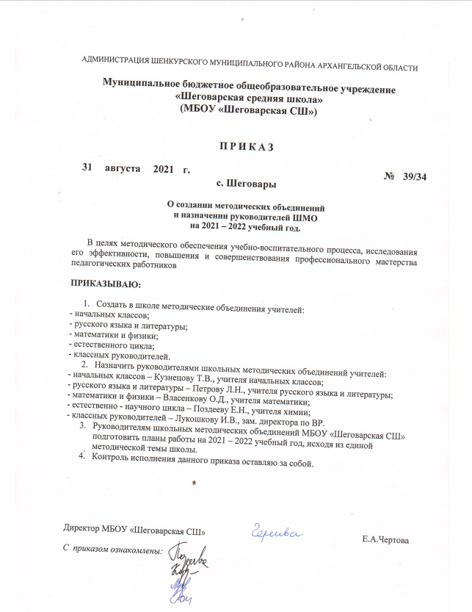

Приложение 2.
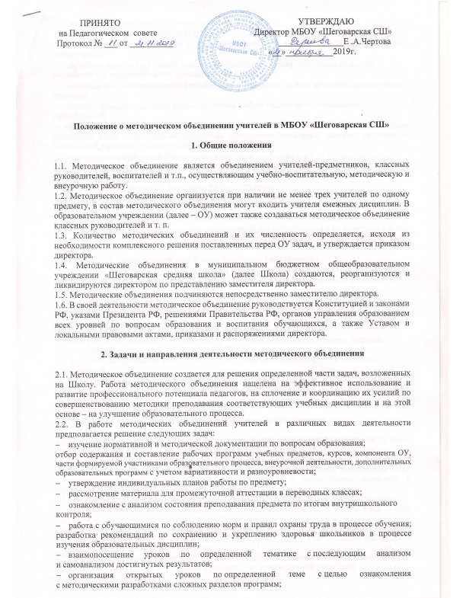
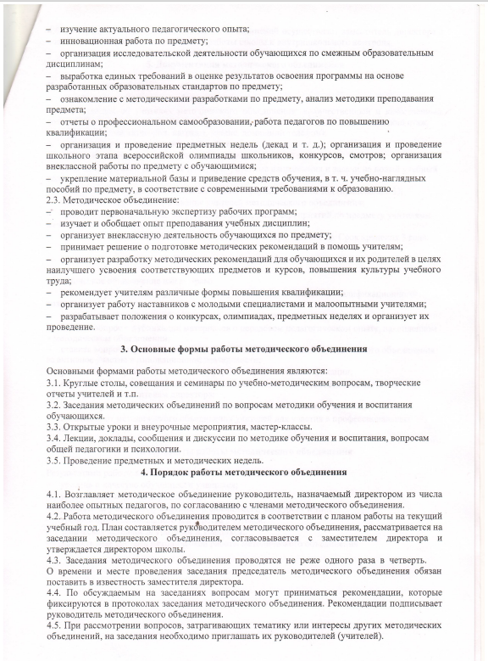
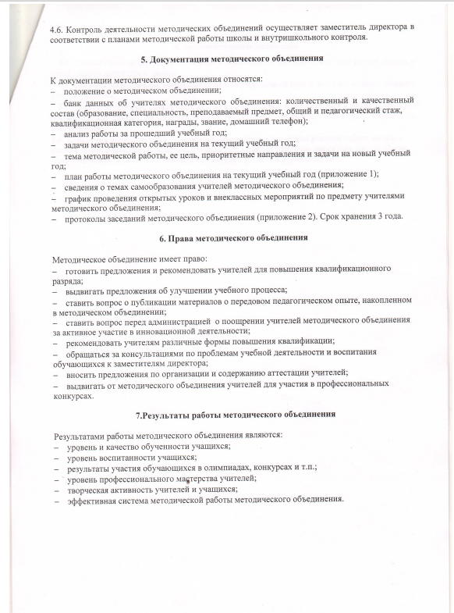
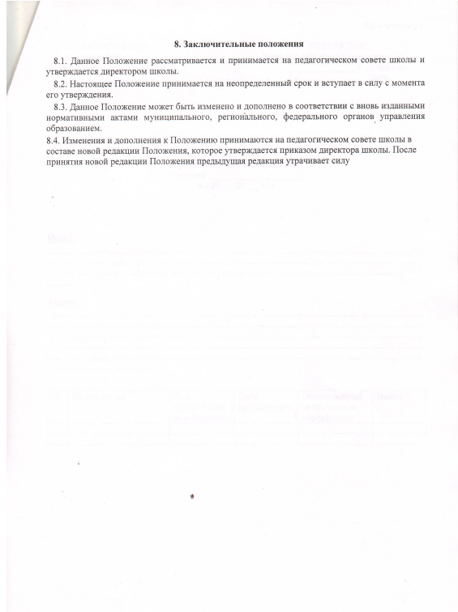
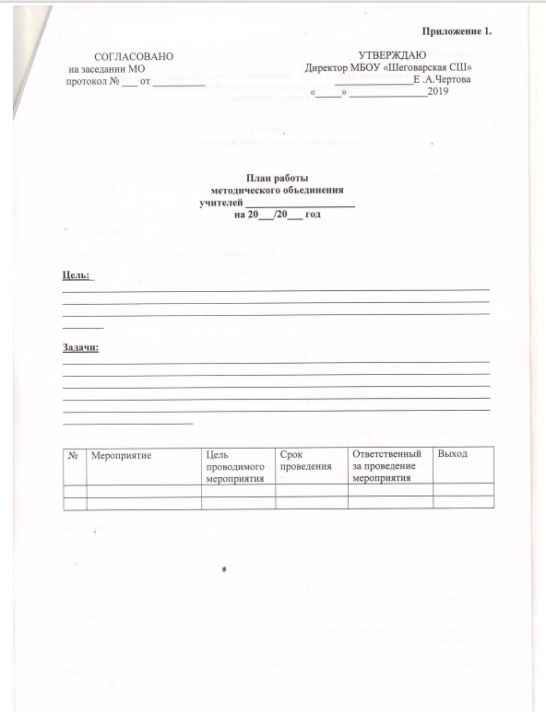
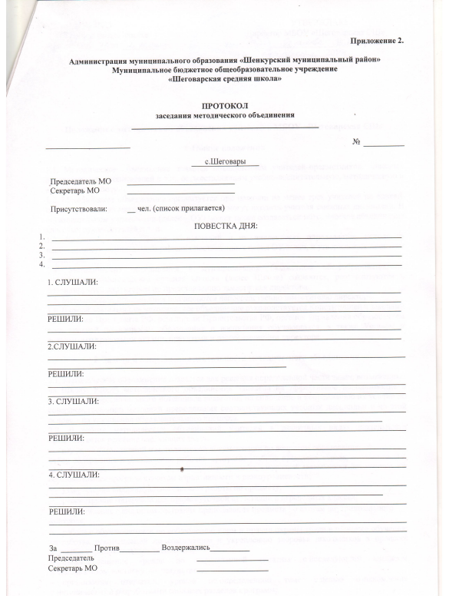

Приложение 3.
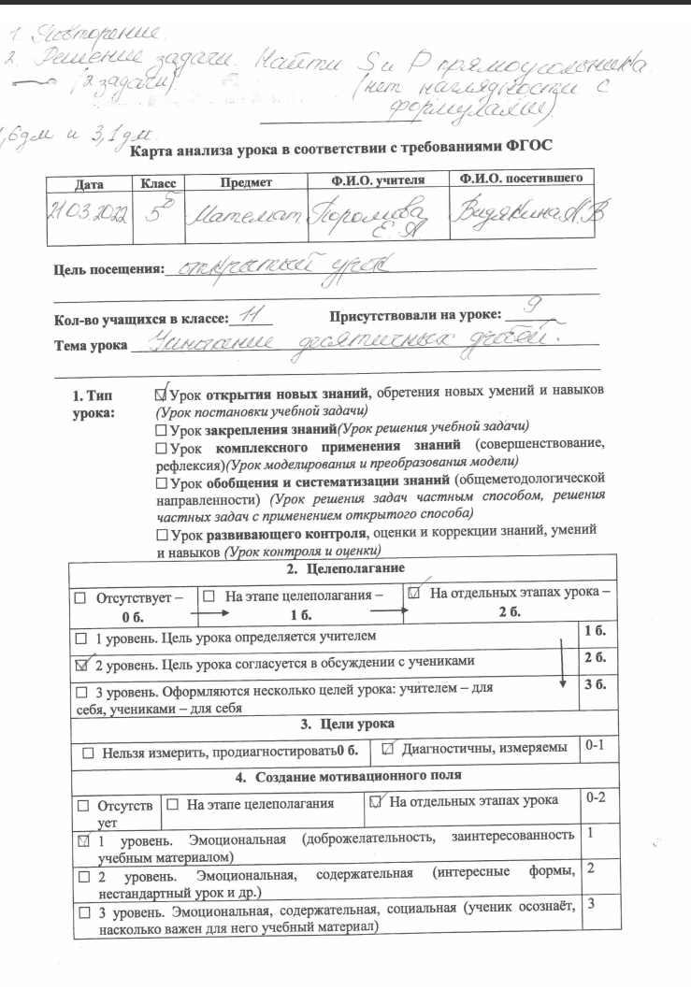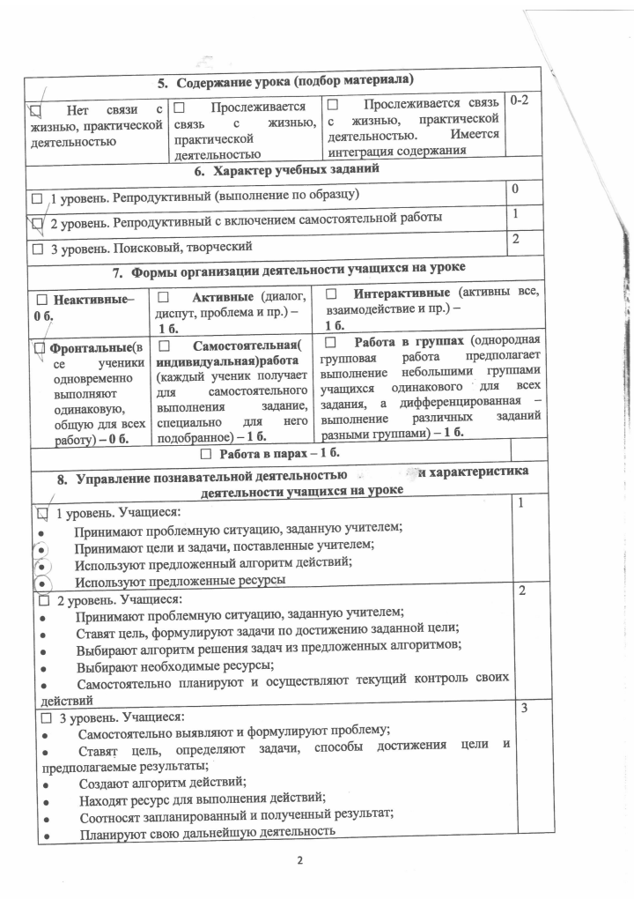
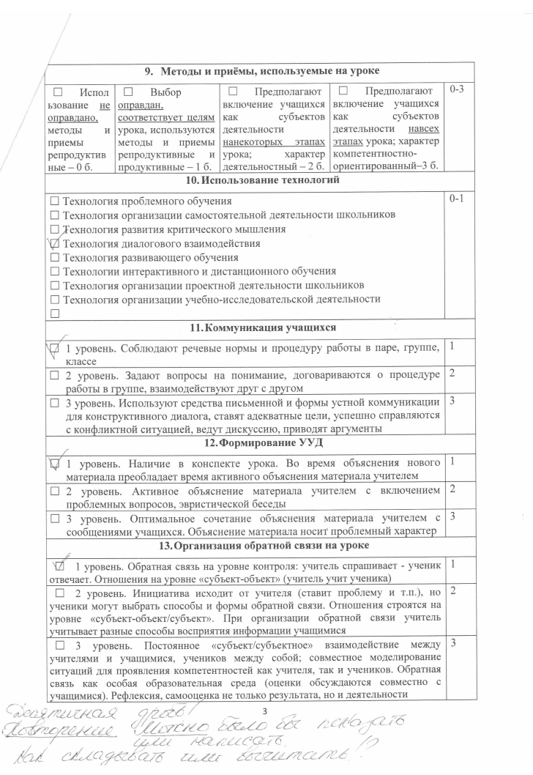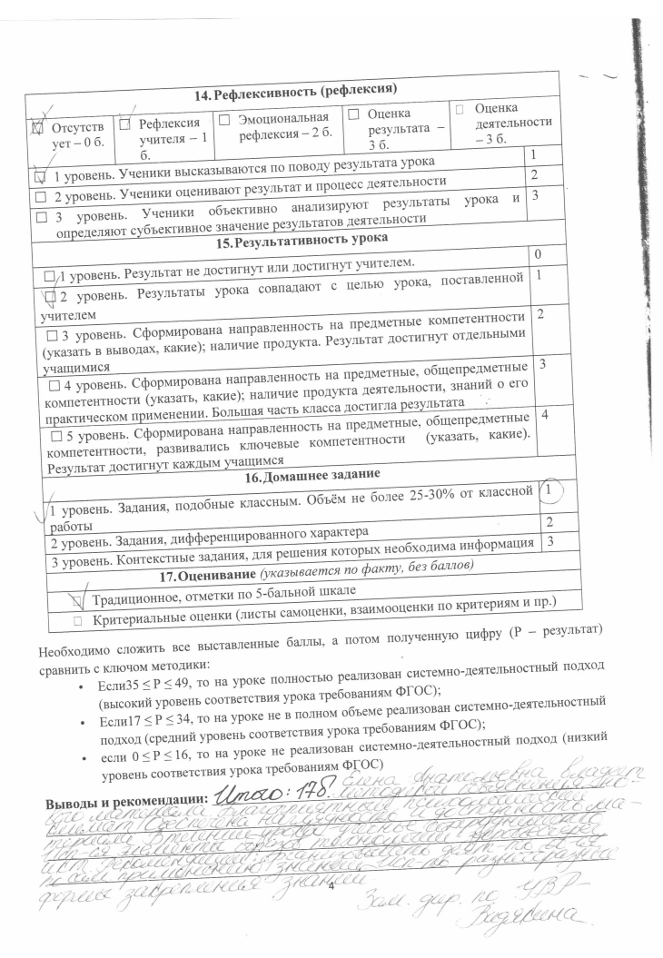
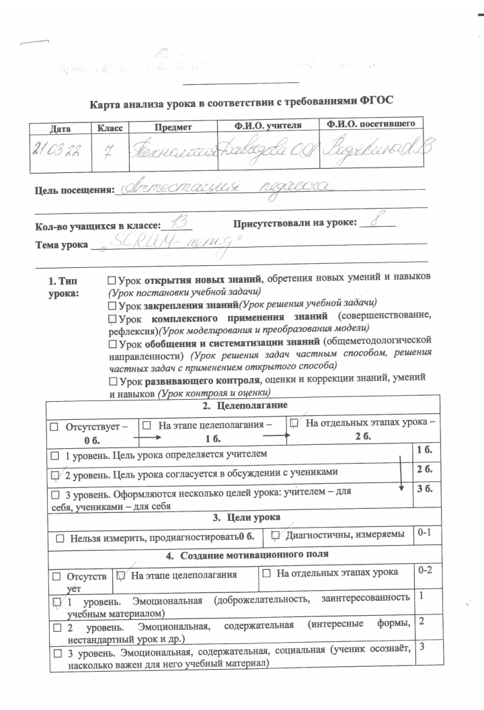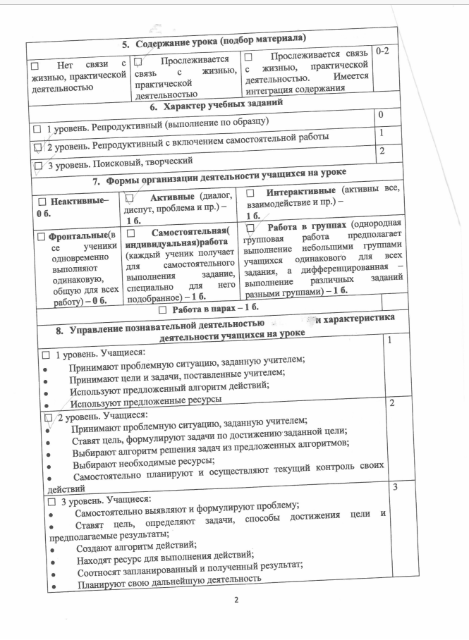
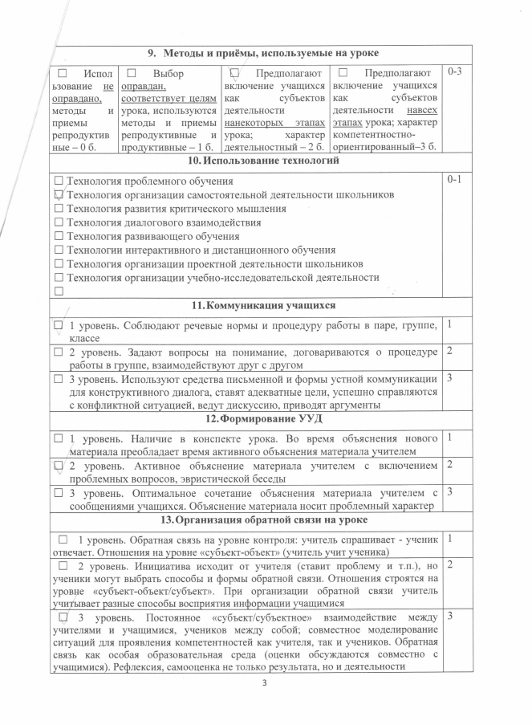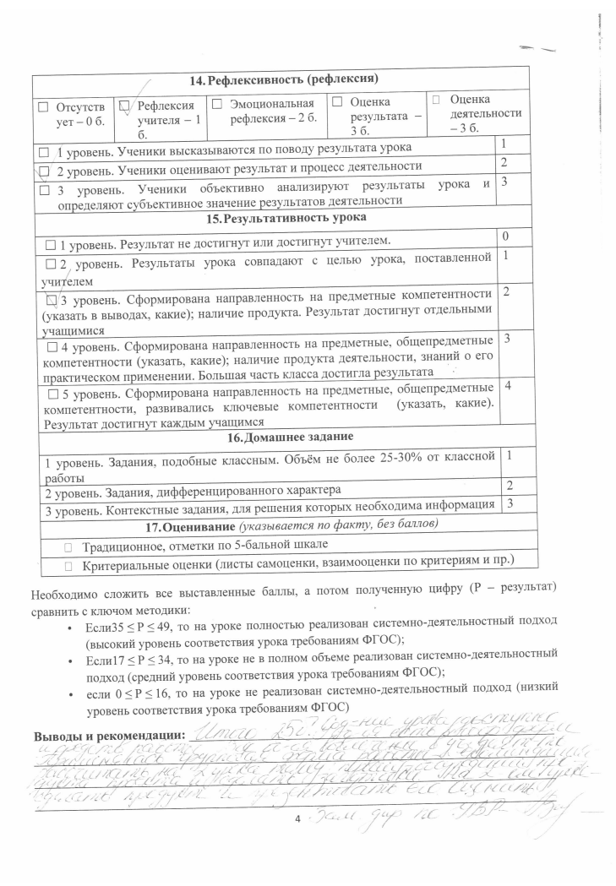

Приложение 4.
